Tutoriaal W4
Abrie Greeff
13557343
Vraag 1:
a)
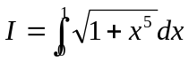
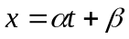 vir 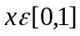 en 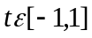

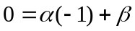
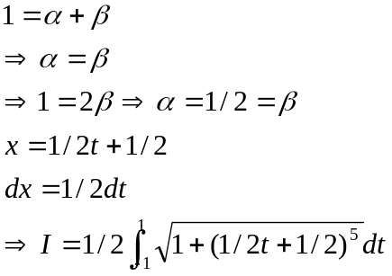

2 punt Gauss benadering:

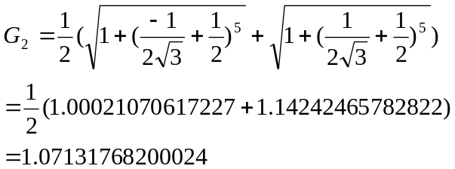

3 punt Gauss benadering:

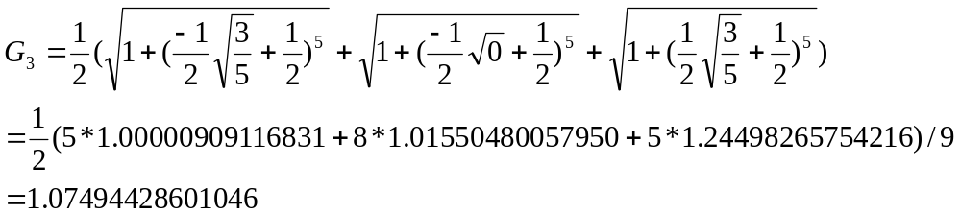

b)

Volgens die Gauss Matlab funksie
G2 = 1.07131768200024

G3 = 1.07494428601046

Hierdie lewer dieselfde waardes as in a)

c)

4.00000000000000 1.07465192693557 0.00001726191253

5.00000000000000 1.07466971928798 0.00000053043988

6.00000000000000 1.07466924976194 0.00000006091384

7.00000000000000 1.07466917612828 0.00000001271982

8.00000000000000 1.07466919005788 0.00000000120978

9.00000000000000 1.07466918879968 0.00000000004842

10.00000000000000 1.07466918884283 0.00000000000527

11.00000000000000 1.07466918884939 0.00000000000129

12.00000000000000 1.07466918884797 0.00000000000013

13.00000000000000 1.07466918884811 0.00000000000001

Ons sien dat ’n 13-punt Gauss benadering ’n akkurate oplossing van die integraal gee.

d)
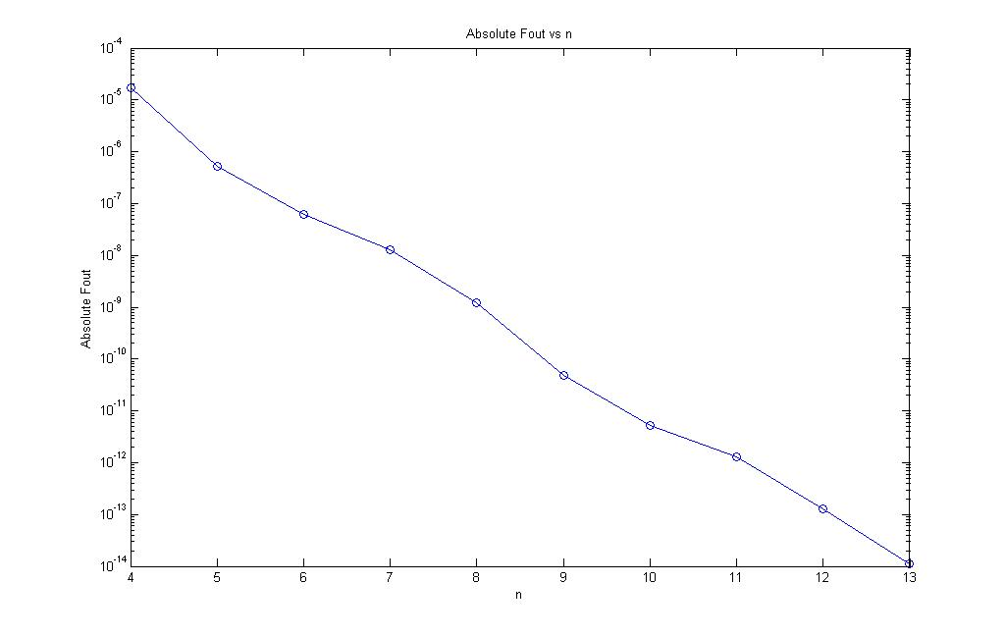
Vraag 2:

n Romberg Absolute Fout
4 1.07467482 0.56311519001095e-05
5 1.07466915 0.00388480998481e-05
6 1.07466919 0.00011519001308e-05
7 1.07466919 0.00011519001308e-05
8 1.07466919 0.00011519001308e-05
9 1.07466919 0.00011519001308e-05
10 1.07466919 0.00011519001308e-05
11 1.07466919 0.00011519001308e-05
12 1.07466919 0.00011519001308e-05
13 1.07466919 0.00011519001308e-05

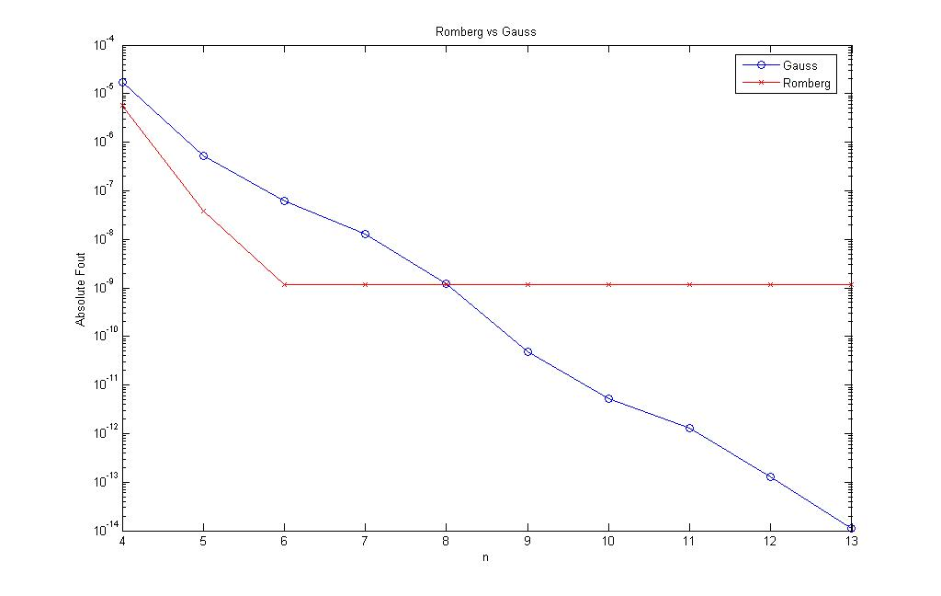
As gevolg van Matlab wat afrond na ’n sekere aantal syfers kan Romberg nie korrek vertoon word nie, maar as gekyk word na wat gebeur vir die eerste 6 iterasies kan ons sê dat Romberg is ’n beter benadering vir hierdie integraal.

Vraag 3:

a)
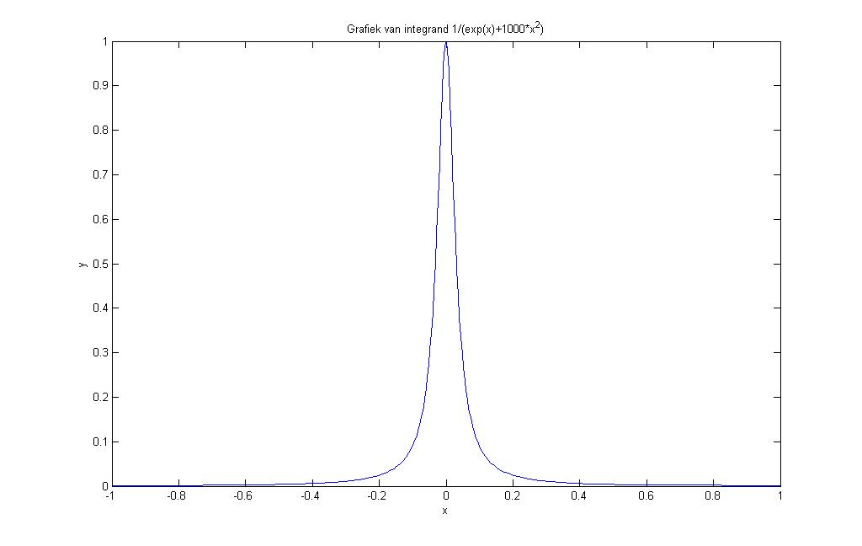
Aanpasbare integrasie is ‘n beter opsie, want Gauss integreer oor gelyke intervalle en om ‘n goeie benadering by die spitspunt te kry sal baie klein intervalle gekies moet word en sal dit tot meer berekeninge lei teenoor wat aanpasbare integrasie sal benodig.

b)

[I n]=quad(f,-1,1,1e-4)

I = 0.09739579303079

n = 41

Fout = 6.072816714303153e-005

[I n]=quad(f,-1,1,1e-8)

I = 0.09733506819517

n = 177

Fout = 3.331522752114680e-009

c)
n Gauss Absolute Fout

41 0.11285949536857 0.01552443050492
177 0.097337685822 0.000002620958

Ons sien wel dat die Gauss benadering ‘n baie groter absolute fout het as aanpasbare integrasie.

